Planificación

Gestión de personal ucm

Miguel Pascual Domínguez, Javier Pellejero Ortega, Isabel Pérez Pereda, Iván Prada Cazalla, Jesús Recio Herranz, Álvaro Rodríguez García

Gestor personal UCM

|  |  |  |
| --- | --- | --- |
|  |  |  |
| Proyecto Ingeniería del Software |  | Email portavoz: alvarr11@ucm.es |
|  |  |  |

Contenido

1. Versiones 3

2. Elección del modelo de proceso 4

3. Cálculo del esfuerzo disponible 5

4. Estimación por descomposición de producto 6

5. Estimación por descomposición de proceso 8

6. Planificación con diagrama de Gantt 11

1. Versiones

En la tabla de a continuación se puede hacer un seguimiento de las versiones y personas que han realizado los cambios correspondientes.

|  |  |  |  |
| --- | --- | --- | --- |
| Autor | Fecha | Versión | Descripción |
| Grupo completo | 23/11/2015 | 1.0 | Creación del documento (migrado de drive) |
| Álvaro Rodríguez García | 22/12/2015 | 2.0 | Corrección de errores (reescritura parcial) |
| Isabel Pérez Pereda | 9/01/2016 | 2.1 | Corrección del diagrama de Gantt |
| Jesús Recio Herranz | 10/01/2016 | 2.2 | Revisión de diagrama de Gantt y modificaciones planificación |
| Javier Pellejero Ortega | 11/01/2016 | 2.3 | Revisión de descomposición basada en proceso. |
| Miguel Pascual Domínguez | 12/01/2016 | 2.4 | Descomposición basada en proceso finalizada y pequeñas revisiones |
| Isabel Pérez Pereda y Jesús Recio Herranz | 12/01/2016 | 2.5 | Introducción de iteraciones en los diagramas de Gantt |
| Álvaro Rodríguez García | 19/1/2016 | 2.6 | Correcciones menores |
| Grupo completo | 19/01/2016 | 2.7 | Versión final |

2. Elección del modelo de proceso

Proceso unificado de desarrollo

El modelo de proceso a utilizar será el **Proceso Unificado de Desarrollo** o, por sus siglas en inglés, RUP. Este es un modelo de desarrollo pesado basado en iteraciones, con cuatro fases:

* **Inicio:** en esta fase se desarrolla una descripción del producto.
* **Elaboración:** consiste en la especificación de los casos de uso y del diseño de la arquitectura del sistema.
* **Construcción:** se crea el producto.
* **Transición:** se muestra el producto a los clientes.

Restricciones impuestas por el proyecto

Debido a las restricciones del proyecto vamos a modificar ligeramente este diseño iterativo, dado que no podemos empezar la construcción del proyecto hasta el final del desarrollo. Por eso, vamos a iterar principalmente sobre las fases de inicio y elaboración, sin tener la oportunidad de preparar versiones preliminares en cada ciclo.

Características del modelo

El Proceso Unificado de Desarrollo es un modelo que destaca por tres características principales, que son ideales para un proyecto de este tipo:

* Está dirigido por casos de uso, lo cual es óptimo para recoger las especificaciones de nuestro cliente.
* Está centrado en la arquitectura.
* Es iterativo e incremental, lo cual nos permite frecuentes revisiones con el cliente y análisis del producto a fin de capturar los requisitos con precisión.

3. Cálculo del esfuerzo disponible

El cálculo del esfuerzo disponible para la realización del proyecto se ha realizado en base a las horas que cada miembro puede dedicar al proyecto semanalmente, exclusivamente para el primer cuatrimestre (hasta el día 19/1/2016). Estas son 5 horas a la semana, puesto que creemos que podemos emplear 1 hora al día los días de diario. No hemos tenido en cuenta parones vacacionales, solo festivos no laborables y de esta forma desde el 28/10/15 hasta el 19/1/16 las semanas dedicadas son 11. De esta forma, como 6 personas dedican 5 horas cada una semanalmente, durante 11 semanas, el esfuerzo total sería:

$$E=5\frac{h}{p}×6p×11=330PH$$

Conversión a personas-mes:

Para convertir nuestro dato en personas-hora a personas-mes, utilizamos simplemente el número habitual de días laborables por mes (22) y las horas trabajadas habitualmente al día (8). Por tanto, la equivalencia es claramente:

$$1PM=22×8PH=176PH$$

Y con esta equivalencia el esfuerzo total dedicado es:

4. Estimación por descomposición de producto

Estimación del esfuerzo de elaboración de artefactos de desarrollo

Hemos tratado de dividir cada tarea en microtareas lo más pequeñas posible para facilitar la asignación de puntos. Los puntos son una medida del esfuerzo dedicado a una tarea, que se puede convertir con facilidad a personas mes. En nuestro caso, hemos considerado que el esfuerzo asignado a un punto es equivalente al trabajo de dos personas durante una hora. Por tanto, la conversión de un punto a personas mes funciona como sigue:

$$1Pto=2Per*1h=2PH=\frac{2}{176}PM=0,0114PM$$

Hemos conseguido dividir la mayoría de las tareas en microtareas que no comprenden más de 4 puntos. Estas microtareas aparecen en la lista del apartado siguiente, y los valores entre paréntesis corresponden a los puntos asignados a cada tarea.

Descomposición de los artefactos de desarrollo:

**Nota:** los apartados interiores son un desglose del tiempo registrado en los apartados que los contienen.

* Especificación de requisitos (58)
  + Modelo de casos de uso (55)
    - Descripción de casos de uso (50)
      * 20 casos de uso a 2,5 puntos por caso de uso.
    - Diagrama de casos de uso (5)
  + Modelo estructural:
    - Diagrama de clases (3)
* Ámbito de proyecto (2)
* Modelo de proceso de desarrollo (3)
  + Elección del modelo (1)
  + Motivación (1)
  + Descripción del modelo (1)
* Plan de gestión de configuración de software (5)
  + Herramientas de trabajo a usar para microplanificación (1)
  + Herramientas de trabajo a usar para edición de documentos (1)
  + Herramientas de trabajo a usar como repositorio (1)
  + Estructura de archivos y convenios de nombrado (1)
  + Identificación de herramientas a usar para comunicación de grupo (1)
* Plan de gestión de equipos (8)
  + Estructura interna (2)
    - Mecanismos de decisión y reparto de tareas (1)
    - Comunicación (1)
  + Reuniones y actas (2)
  + Comunicación (1)
  + Plan de informes y de adquisición de recursos (1)
  + Plan de formación de plantilla y capacidades individuales (1)
  + Seguimiento del trabajo (1)
* Planificación (20)
  + Cálculo del esfuerzo disponible (3)
  + Estimación por descomposición de producto (7)
  + Estimación por descomposición de proceso (6)
  + Planificación con diagrama de Gantt (4)
* Plan de reducción, supervisión y gestión de riesgo (8)
  + Análisis de riesgos (4)
  + Priorización de riesgos (2)
  + Valoración final y plan de riesgo (2)

Por tanto, la suma total son **104** puntos, que por la equivalencia vista anteriormente son **1,144PM** de esfuerzo dedicado a la elaboración de artefactos de desarrollo. Sin tener en cuenta el esfuerzo dedicado a actividades sin resultados observables (comunicación con el cliente, reuniones de equipo, etc), que aparecerán en los apartados siguientes; vemos que nuestro esfuerzo a dedicar es menor que el esfuerzo disponible. Por tanto, podemos dedicar más tiempo del necesario y esto nos permite tener un margen temporal de seguridad en caso de imprevisto.

5. Estimación por descomposición de proceso

En la siguiente tabla estimamos el esfuerzo por tareas de trabajo y bloque funcionales en *puntos* y *personas-mes*, este último entre paréntesis.

Debido a que no todas las tareas precisan iteraciones, presentamos primero una tabla general con todos los puntos de esfuerzo asignados por bloques funcionales y a continuación desarrollaremos las iteraciones de aquellas tareas que precisen de las mismas.

|  |  |  |  |  |  |
| --- | --- | --- | --- | --- | --- |
| Actividad Estructural | Acción | Est. total | Est. total por categoría | %Esfuerzo 1er cuatrimestre | %Esfuerzo 1er cuatrimestre (categoría) |
| Grupo | Montar grupo | 2 (0,023) | 8 (0,091) | 1,408% | 5,634% |
| Organización jerárquica interna | 4 (0,045) | 2,817% |
| Decisiones de uso de herramientas | 2 (0,023) | 1,408% |
| Comunicación Cliente | Ámbito del SW | 4 (0,045) | 16 (0,181) | 2,817% | 11,268% |
| Especificación requisitos | 10 (0,114) | 7,042% |
| Verificación SW y SRS | 2 (0,023) | 1,408% |
| Planificación | Modelo de proceso y ámbito del proyecto | 5 (0,057) | 25 (0,284) | 3,521% | 17,606% |
| Cálculo de esfuerzo disponible | 3 (0,034) | 2,113% |
| Estimación | 13 (0,148) | 9,155% |
| Planificación diagramas de Gantt | 4 (0,045) | 2,817% |
| Gestión de config. del Software | Elección de herramientas de trabajo y comunicación | 5 (0,057) | 5 (0,057) | 3,521% | 3,521% |

|  |  |  |  |  |  |
| --- | --- | --- | --- | --- | --- |
| Actividad Estructural | Acción | Est. total | Est. total por categoría | %Esfuerzo 1er cuatrimestre | %Esfuerzo 1er cuatrimestre (categoría) |
| Especificación de requisitos | Modelo estructural | 3 (0,034) | 58 (0,659) | 2,113% | 40,845% |
| Modelo de casos de uso | 55 (0,625) | 38,732% |
| Plan de gestión de equipos | Estructura interna | 2 (0,023) | 8 (0,091) | 1,408% | 5,634% |
| Reuniones y actas | 2 (0,023) | 1,408% |
| Formación plantilla e informe | 2 (0,023) | 1,408% |
| Comunicación y seguimiento del trabajo | 2 (0,023) | 1,408% |
| Plan de gestión de riesgos | Listado y análisis de riesgos | 4 (0,045) | 8 (0,091) | 2,817% | 5,634% |
| Priorización de riesgos | 2 (0,023) | 1,408% |
| Valoración y planificación de riesgos | 2 (0,023) | 1,408% |
| Revisión con el cliente | Revisión de proyecto | 4 (0,045) | 8 (0,091) | 2,817% | 5,634% |
| Realización de cambios | 4 (0,045) | 2,817% |
| Revisión final |  | 6 (0,068) | 6 (0,068) | 4,225% | 4,225% |
| Total 1er  cuatrimestre |  | 142 (1,614) | 142 (1,614) | 100% | 100% |

Puesto que hemos asignado un total de 142 *puntos* (ó 1,614 *personas-mes*) no sobrepasamos el total establecido de esfuerzo disponible, cifrado en 1,875 *personas-mes*. Esto significa que disponemos de tiempo adicional en el caso de que surja algún tipo de imprevisto.

En la siguiente página comentaremos las iteraciones de los bloques *Comunicación con el* cliente, de tres iteraciones y Planificación, *Especificación de requisitos* y *Gestión de configuración del Software*que constan de dos iteraciones cada una. Las estimaciones están definidas en *puntos*.

|  |  |  |  |  |  |  |
| --- | --- | --- | --- | --- | --- | --- |
| Actividad Estructural | Acción | Iteración | Estimación total | Estimación por tarea | Iteración | Estimación por iteración |
| Comunicación Cliente | Ámbito del SW | #1 | 3 | 4 | #1 | 11 |
| #2 | 1 |
| #3 | 0 |
| Especificación requisitos | #1 | 6 | 10 | #2 | 3 |
| #2 | 2 |
| #3 | 2 |
| Verificación SW y SRS | #1 | 2 | 2 | #3 | 2 |
| #2 | 0 |
| #3 | 0 |
| Planificación | Modelo de proceso y ámbito del proyecto | #1 | 5 | 5 | #1 | 14 |
| #2 | 0 |
| Cálculo de esfuerzo disponible | #1 | 2 | 3 |
| #2 | 1 |
| Estimación | #1 | 5 | 13 | #2 | 11 |
| #2 | 8 |
| Planificación diagramas de Gantt | #1 | 2 | 4 |
| #2 | 2 |
| Especificación de requisitos | Modelo estructural | #1 | 1 | 3 | #1 | 36 |
| #2 | 2 |
| Modelo de casos de uso | #1 | 35 | 55 | #2 | 22 |
| #2 | 20 |
| Gestión de config. del Software | Elección de herramientas de trabajo y comunicación | #1 | 4 | 5 | #1 | 4 |
| #2 | 1 | #2 | 1 |

6. Planificación con diagrama de Gantt

Con el esfuerzo obtenido necesario para las tareas en los anteriores apartados, mostramos en el siguiente gráfico la división de tareas en el tiempo que realizaremos en nuestro proyecto mediante un diagrama de Gantt. Antes del gráfico, es necesario comentar varios puntos relevantes:

* Hay que tener en cuenta que la mayoría de las tareas se realizan en grupos de dos. Debido a esto, dichas tareas se alargan más en el tiempo, pero este tipo de reparticiones nos da la posibilidad de solapar diferentes actividades.
* Por otro lado, hay festivos que hemos tenido en cuenta como Nochebuena y Navidad o Nochevieja y Año Nuevo. En dichas fechas el equipo no trabajará y en el programa Gantt se tomarán por no lectivos.
* Además, el periodo de descripción de los casos de uso no se solapa con nada más pues ahí tenemos en cuenta que todos los miembros del equipo trabajan a la vez en los casos de uso, no pueden por lo tanto realizar otras tareas.
* Con el fin de reflejar las iteraciones de las tareas de la mejor manera posible, hay ciertos componentes del diagrama de Gantt que hemos decidido realizar en un diagrama a parte. Estas tareas son *Comunicación con el cliente*, *Planificación*, y *Gestión de Configuración del Software* que reflejan la tabla de arriba. El bloque de *Especificación de requisitos* se encuentra integrado en el diagrama general pues es un bloque de mayor tamaño.

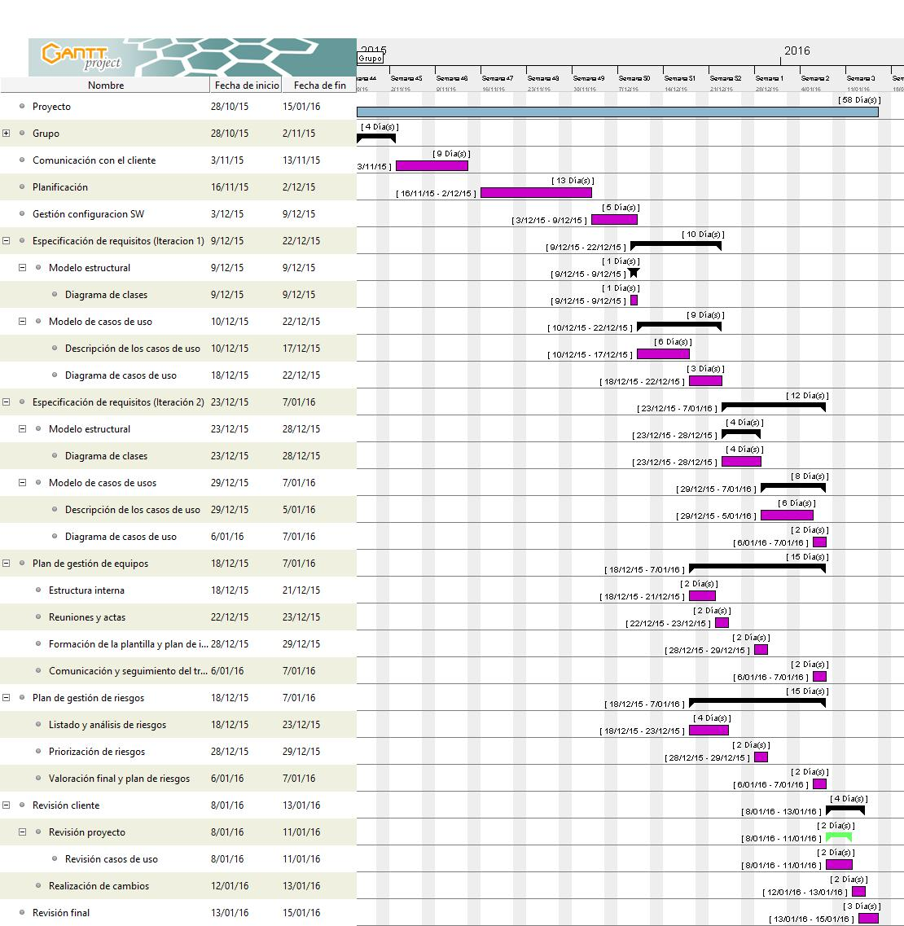

*Diagrama de Gantt: Planificación primer cuatrimestre.*

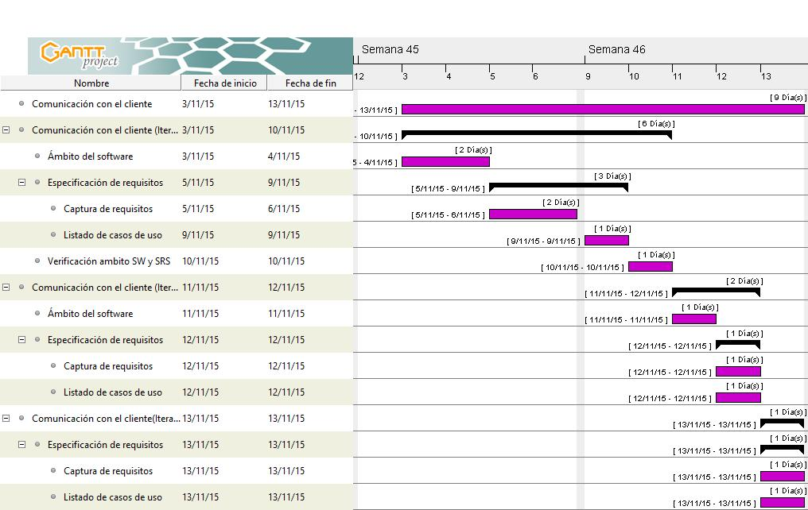

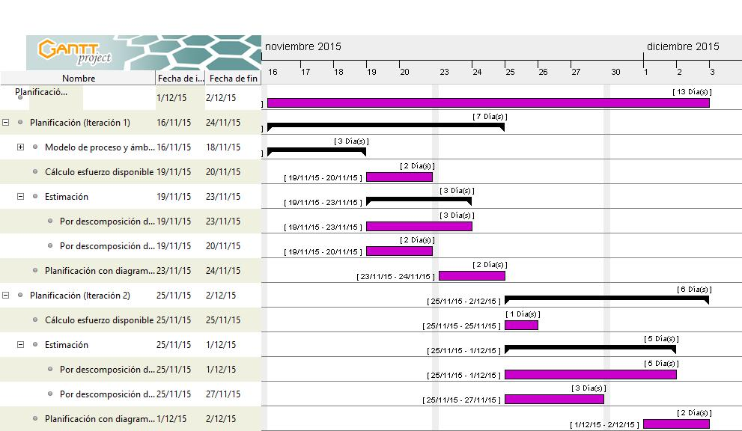*Diagrama de Gantt: Iteraciones Comunicación con el cliente.*

*Diagrama de Gantt: Iteraciones Planificación.*

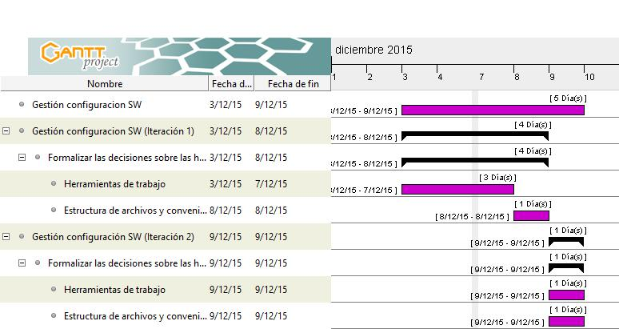

*Diagrama de Gantt: Iteraciones Gestión de Configuración.*